INSTITUTO LUTERANO DE ENSINO SUPERIOR DE ITUMBIARA
CURSO DE LICENCIATURA EM EDUCAÇÃO FÍSICA

NOGUEIRA DE SOUZA, Marcela
ROCHA, Marcello Pasenike

SISTEMAS UTILIZADOS PELAS SELEÇÕES NAS COPAS DO MUNDO DE FUTEBOL: 1930 – 2010

RESUMO
Este estudo teve como objetivo geral verificar quais foram os sistemas mais utilizados pelas seleções nas copas do mundo de futebol durante o período de 1930 a 2010, mais especificamente identificar os três sistemas mais utilizados até a copa do mundo de 2010, verificar quais foram os sistemas que revolucionaram o futebol e indicar quais são os sistemas aplicados no futebol atual pelas seleções. Para tanto, a coleta de dados foi desenvolvida por meio da pesquisa bibliográfica em material já elaborado e publicado sobre o assunto. Os resultados obtidos concluiram que os sistemas utilizados pelas seleções campeãs das copas do mundo de futebol foram: o 3-2–2-3 (WM) ; 4-3-3; 4- 4 -2; 3- 5 – 2 ; 4-5-1; sendo que os mais utilizados foram o 3-2-2-3 (5 copas: 30-34-38-50-54); 3 -5-2 (4 copas: 84-86-90-2002); 4-3-3 (4 copas 62-66-70-74). As pesquisas ainda revelaram que os sistemas 1-2-2-6; WM 3-2-3-2; Laranja Mecânica ou Carrossel Holandês 4-3-3; foram revolucionários dentro do futebol mundial e que atualmente os sistemas 4-4-2 e 3-5-2 são aplicados no futebol pelas seleções nas copas do mundo de futebol.

Palavras-chave: Futebol. Sistema Tático. Copas do Mundo de Futebol.

INTRODUÇÃO

Desde os tempos mais antigos do futebol, antes mesmo de se ter regras, os jogadores procuravam instintivamente por si mesmos, se posicionar em campo para levar vantagens no jogo, deduzindo-se que a disposição dos jogadores em campo influenciava no resultado do jogo.
Esta disposição, chamada de sistema tático, para as quais o técnico escolhe os jogadores por meio das aptidões e habilidades individuais para a posição que cada um vai tomar buscando tirar o máximo de vantagem e que, organizados estrategicamente, dão à equipe um diferencial e a possibilidade de vitória (LEITÃO, 2009).
Nesse sentido, entendendo a importância dos sistemas para os resultados positivos no futebol esse trabalho tem como tema “Os sistemas utilizados pelas seleções nas copas do mundo de futebol” e questiona: Quais foram os sistemas mais utilizados pelas seleções nas copas do mundo de futebol de 1930 a 2010?
Dessa maneira, o objetivo geral desse artigo é verificar quais foram os sistemas mais utilizados pelas seleções nas copas do mundo de futebol de 1930 a 2010 e mais especificamente pretendemos identificar os três sistemas mais utilizados desde a copa de 1930 até a copa do mundo de 2010; verificar quais foram os sistemas que revolucionaram o futebol; indicar quais são os sistemas aplicados no futebol atual pelas seleções mundiais.
Esse estudo justifica-se devido a importância do trabalho em equipe para o resultado positivo do jogo através da utilização do sistema tático pois, de acordo com Leitão (2009, p. 115), “no processo de formação de uma equipe, um dos objetivos está em fazer com que o todo potencialize as partes, sendo maior do que a soma delas”.
Todavia, esperamos que esta pesquisa contribua com o oferecimento de dados sistematizados a respeito dos sistemas utilizados pelas seleções campeãs das copas do mundo de futebol. Também esperamos que a partir desta pesquisa, possam surgir novos estudos relacionados a este tema, possibilitando o avanço científico na área da Educação Física.
O trabalho foi desenvolvido por meio da pesquisa bibliográfica que de acordo com Castilho et. al (2011), é baseada na consulta de fontes secundárias relativas ao tema abrangendo bibliografias encontradas em domínio público como: livros, revistas, monografias, teses, artigos de Internet.
Apesar de o futebol ser o esporte brasileiro mais popular verificou-se, na revisão da literatura, que existem poucos trabalhos publicados sobre o mesmo principalmente no que se refere aos sistemas de jogo havendo, portanto, a necessidade de se pesquisar e tratar do assunto a nível acadêmico.

2. DESENVOLVIMENTO

2.1 Alguns Conceitos: Sistema de Jogo, Estratégia de Jogo e Tática de Jogo

Sistema de jogo é a distribuição dos jogadores em campo em suas respectivas funções para o início da partida com o objetivo de preencher os espaços do campo (FRISSELLI E MANTOVANI, 1999; VENDITE, 2006).
No entanto, essa posição inicial pode sofrer alterações de acordo com as táticas que serão utilizadas na partida através das movimentações em campo buscando superar o adversário sendo uma estrutura que direcionará a equipe onde se apoiarão as regras do jogo (GARCIA CHICO apud VENDITE, 2006).
Vendite (2006) acrescenta que a combinação de números do sistema indicam as posições de saída nas zonas de defesa, centro de campo e ataque respectivamente. Para Melo (1999) o sistema não deve ser mudado em todo momento pelo treinador, mas deve haver táticas diferentes de acordo com o adversário.
Dessa forma, temos as seguintes definições:

- sistema tático: conjunto das táticas que determinam as ações e características de uma equipe é a idéia do jogo, o desenho tático, esquematizações, variações, posturas, sistemas de marcação, detalhes táticos e estilos de jogo.
- esquema tático: é um elemento do sistema tático, são as jogadas ensaiadas, como por exemplo, uma movimentação no campo treinada pelos jogadores ou setores da equipe (DRUBSCKY apud VENDITE, 2006, p. 28).

Para Frisselli e Mantovani (1999), a estratégia de jogo é a determinação do posicionamento dos jogadores em campo, ou seja, é o modo que o jogador irá se comportar em campo, sozinho e em equipe diante das situações com o objetivo de superar ou neutralizar o adversário, e citam como exemplos as estratégias usadas nos escanteios, faltas, reposições de bola, seja nos planos ofensivo ou defensivo.

Estratégia é a maneira como a equipe se prepara para o jogo: como irá jogar e como enfrentará o adversário. Implementá-la envolve implicações acerca do comportamento tático e da habilidade individual e coletiva da equipe, além de determinar os objetivos gerais e os recursos a serem utilizados para alcançar as metas estabelecidas …(PARREIRA, 2011, p. 43).

Nesse sentido, Drubscky (2003) apud Vendite (2006) utiliza a expressão planejamento estratégico para uma estratégia para o final da partida onde se programa atitudes táticas especificas para manter ou mudar o resultado de um jogo.
Frisselli e Mantovani (1999) definem tática de jogo como a ação de ataque e defesa que acontece durante a partida, considerando as condições físicas e técnicas da equipe, do adversário, das regras e regulamentos, local, clima, enfim todos os elementos, e entendem que a tática é o mesmo que esquema, sendo a tática a ação desenvolvida a partir do esquema.
Frisselli e Mantovani (1999) no entanto relatam que esquema tático e sistema tático são conceitos diferentes dividindo a tática em defensiva e ofensiva. Tática ofensiva então são ações técnico-táticas realizadas pela equipe quando esta se encontra de posse de bola com o objetivo de finalizar ações e a tática defensiva é o inverso, quando os adversários estão com a posse da bola.
Já para Bauer (1993) apud Vendite (2006) na tática o sucesso depende de todos, principalmente da gerência e que a mesma envolve todo o processo não só da partida em si mas também de toda sua preparação, das interferências que se fizerem necessárias seja por motivos físicos ou psicológicos sendo a tática um plano específico para algumas ações e o desenvolvimento dessas mesmas ações.
2.2 Evolução dos Sistemas Táticos
O primeiro sistema tático do futebol foi criado em Florença na Itália em 1529, por dois grupos de 27 jogadores que para resolver diferenças políticas em uma partida de cálcio despertou para a organização tática dos times colocando 15 jogadores de ataque em 3 grupos sendo: 5 para o meio de campo ou sacadores, 7 jogadores na defesa, com 4 adiantados e 3 zagueiros talvez surgindo ai os primeiros líberos. Frisselli e Mantovani (1999) fizeram um esboço dessas posições (Figura 1):
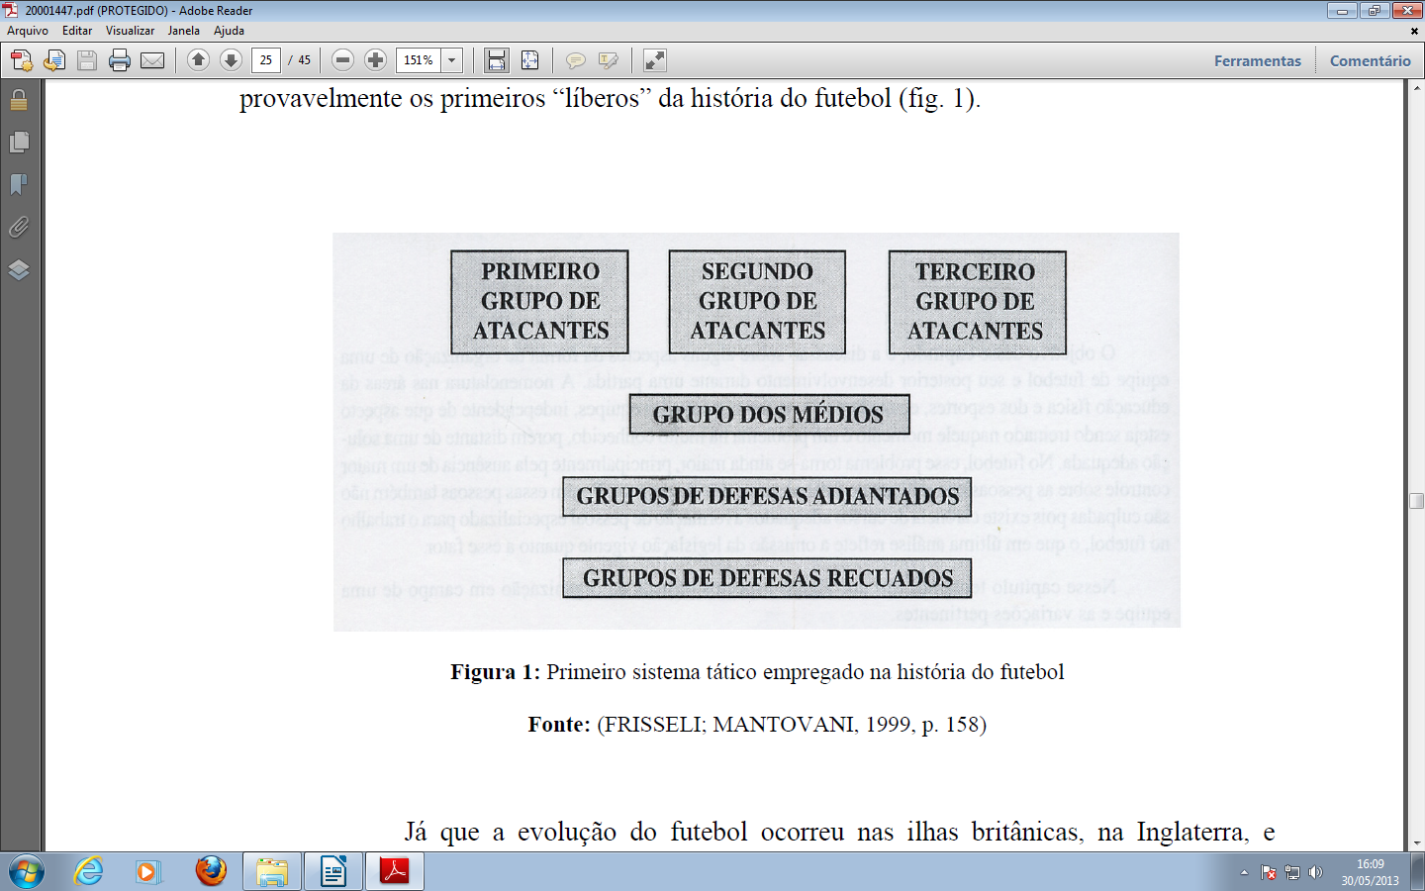

Fig. 1 - Primeiro sistema tático empregado no futebol
Fonte: Frisselli e Mantovani, 1999, p. 158.

Segundo Melo (1999) em 1660 o número de jogadores caiu para 17 que ficavam distribuídos nas quatro linhas: 3 – 4 – 5 – 5, ficando dispostos conforme a Figura 2

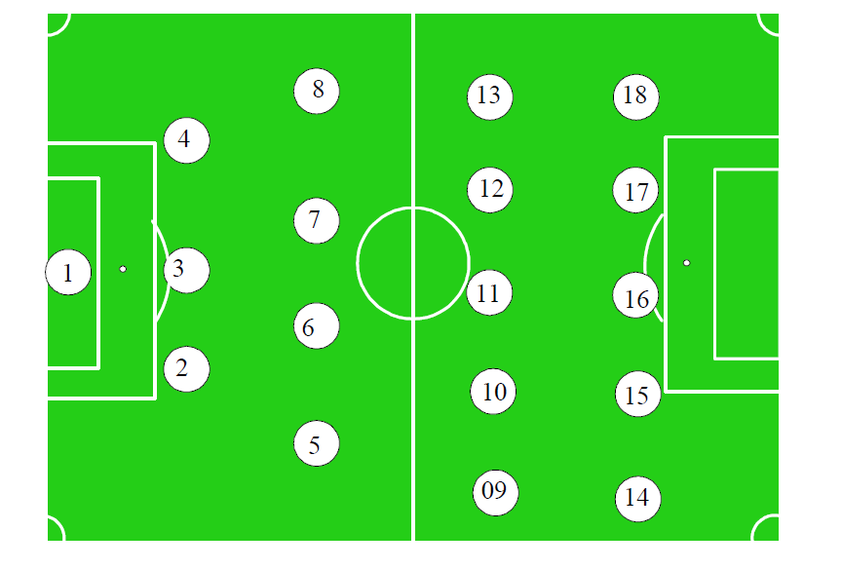

Fig. 2 - Formação com 17 jogadores – 1860
Fonte: Mello (1999) apud Vendite, 2006, p. 16.

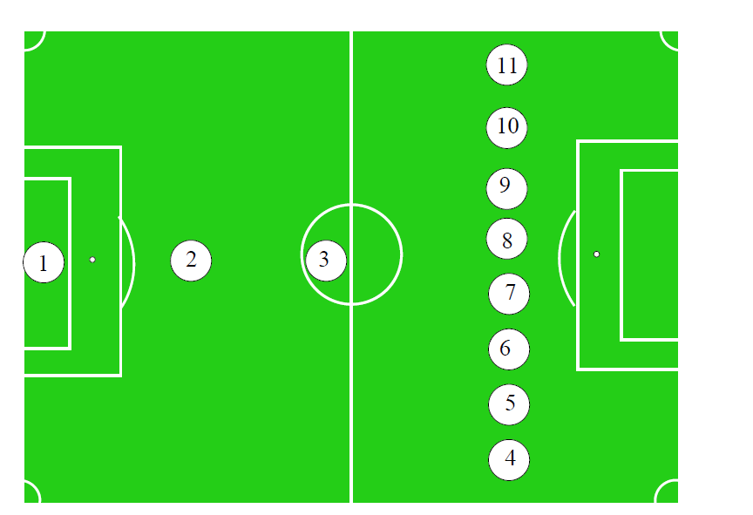

Fig. 3: Sistema 1 -1 -8 (1863)
Fonte: Mello (1999) apud Vendite, 2006, p. 17.

A partir de 1860 determinou-se o número de 11 e essa redução de jogadores contribuiu ainda mais para que se pensasse em estratégias para colocação dos mesmos no campo (FRISSELLI E MANTOVANI,1999).
Devido não ter suas próprias regras o futebol adotava regras do rugbi, o que foi modificado em 1863 quando oficialmente regulamentado o futebol passou a ter 9 regras. Nesse momento o sistema empregado era o 1 – 1- 1 – 8 (figura 3 ) (MELO, 1999)
Entretanto, esse sistema deixava muitas áreas descobertas, e os escoceses recuaram dois jogadores (um zagueiro que ficava na frente do goleiro e um médio que fazia a ligação da defesa e o ataque: o 1 x 1 x 8.
Mello (1999) lembra que na época não havia as linhas no campo, sendo que apenas quatro bandeirinhas que marcavam os limites do campo e as traves eram feitas por dois postes de 28 cm e 7 metros de comprimento.
Em 1872 os escoceses inovaram com uma nova forma de preencher os espaços do campo que ficavam vazios recuando mais dois homens do ataque criando o 1 – 2- 2 – 6 (Figura 4) e, com ele, conseguiram pela primeira vez empatar uma partida com os ingleses e não tomaram gol. O sistema tinha a forma de um quadrado na frente do goleiro.

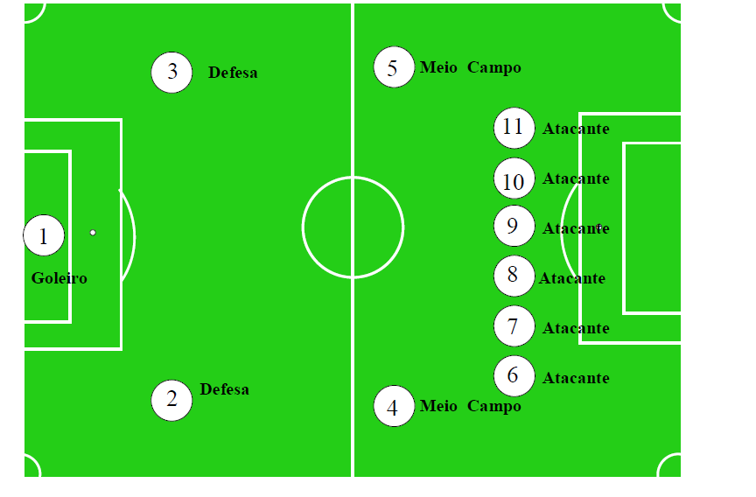

Fig. 4: Sistema 2 -2-6 (1872)
Fonte: Mello (1999) apud Vendite, 2006, p. 18.

Depois disso buscava-se um equilíbrio entre a defesa e o ataque, e as funções dos jogadores ficaram mais especificadas fazendo surgir o 1- 2 – 3 – 5 chamado de clássico ou piramidal formado por 1 goleiro, 2 zagueiros, 3 médios e 5 atacantes (Figura 5).
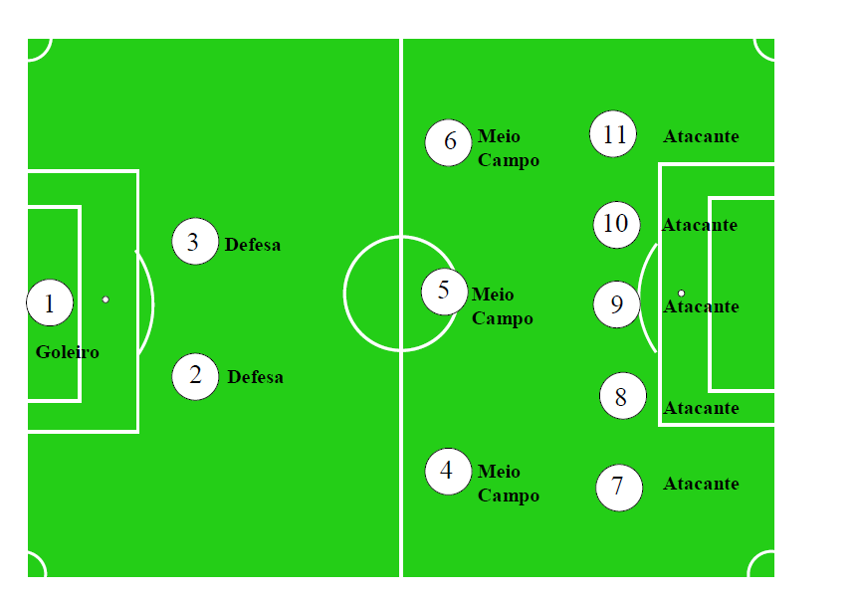

Fig. 5: sistema 2 -3 -5
Fonte: Mello (1999) apud Vendite, 2006, p. 19.
O sistema consistia no ataque dos jogadores da frente em linha e, com a lei do impedimento que vigorava na época exigia três defensores mais próximos da linha de fundo, os atacantes corriam pelas laterais e os dois da defesa jogavam separados. Nesse sistema preocupava-se somente com o ataque e a defesa descoberta muitas vezes proporcionavam goleadas (FRISSELLI E MANTOVANI,1999).
Para Parreira (2011) esse foi o primeiro sistema tático do futebol moderno dando origem a outras posições:
[..] o chamado center-half era o mais habilidoso do time: era ele quem segurava o jogo, tocava de lado, fazia lançamentos em profundidade. Apesar de parecer muito com os futuros camisas 10 da década de 70, esta posição deu origem aos volantes. Dos chamados half direito e esquerdo nasceram os laterais e alas. O center-forward deu origem ao centroavante. As funções dos meias era atacar. Os atacantes não voltavam (PARREIRA, 2011, p.2)
Todavia houve uma mudança na lei do impedimento que passou a dar condições de jogo ao atacante que tivesse no mínimo dois defensores ao invés de três como anteriormente, facilitando seu desempenho surgindo assim o sistema WM em 1925, criado pelo inglês Herbert Champman perdurando por mais de 30 anos.
Segundo Frisselli e Mantovani (1999) Chapmam “transformou o centromédio (ou meia) no terceiro zagueiro e o jogo de meio campo ficou a cargo dos médios extremos e atacantes centrais” (p. 159) Essa formação vista de cima faz surgir a figura de um W sobre um M, o 1-3-2-2-3 (Figura 6), além disso, esse sistema fez surgir a marcação individual na Inglaterra e na França.
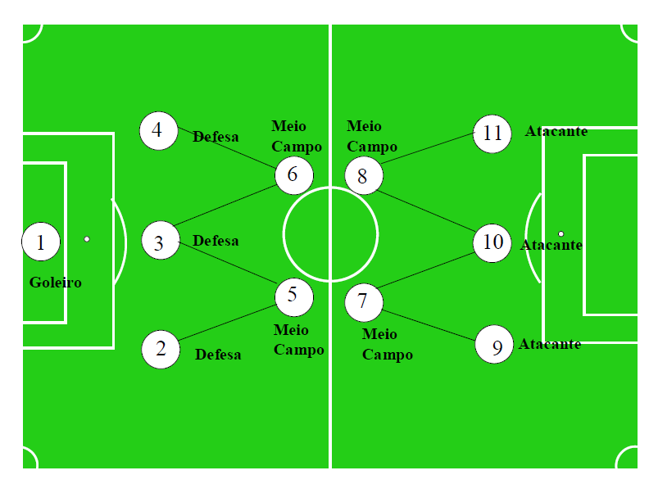

Fig.6: Sistema 3-2-2-3 ou 3 - 4 -3 (1925)
Fonte: Mello (1999) apud Vendite, 2006, p. 20.

Com algumas modificações o sistema WM tornou-se o sistema Diagonal e foi praticado até 1958, no qual três zagueiros jogavam soltos e o médio e o meia jogavam recuados fazendo surgir o sistema 4-2-4 (Figura 7). Esse foi o sistema que o Brasil utilizou na copa da Suécia obtendo o primeiro título mundial.

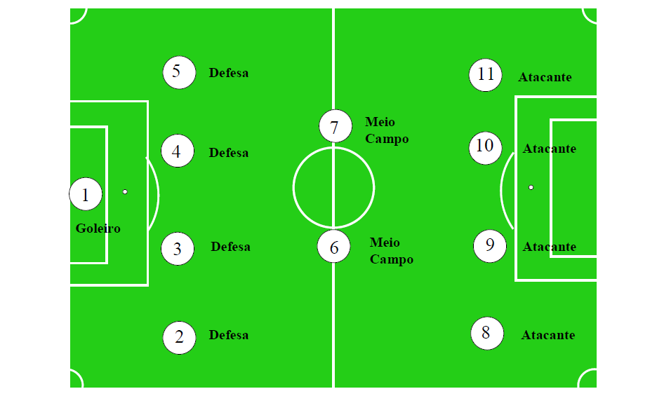

Fig.7: Sistema 1- 4 - 2 – 4 (1958)
Fonte: Mello (1999) apud Vendite, 2006, p. 21.
Na verdade, o sistema era uma mescla do diagonal e o sistema utilizado pela Hungria o 1-4-2- 4 composto por 4 jogadores na defesa, 2 jogadores colaborando na defesa e ataque além de mais 4 atacantes.. No sistema Brasileiro forma-se um quadrado com dois médios à frente do goleiro, um meia recuado, um média lateral avançado e dois centroavantes que jogavam avançados em relação aos ponteiros (FRISSELLI E MANTOVANI,1999).
Como as equipes todas reforçaram o sistema de defesa no meio, o WM foi superado na copa de 62. Nesse mundial o Brasil surpreendeu reforçando o meio de campo com o sistema 4 -3 – 3 (Figura 8). Desse modo, as funções dos jogadores começaram a deixar de serem determinadas previamente. Nesse sistema são utilizados um goleiro, quatro zagueiros (dois laterais/dois centrais) e três no meio de campo (um dando cobertura para a defesa e dois na armação e conclusão das jogadas) (FRISSELLI E MANTOVANI,1999; MELO, 1999).

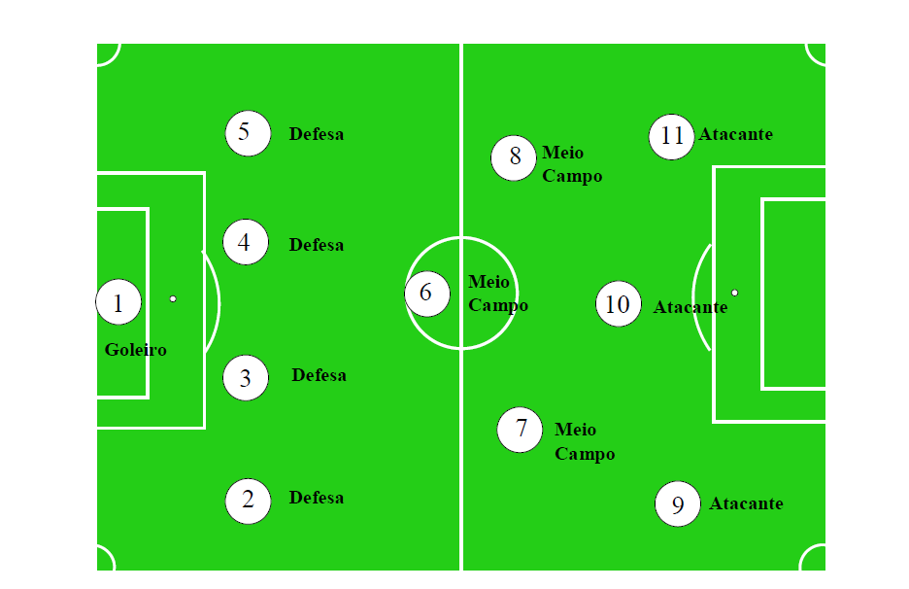

Fig. 8: Sistema 4 - 3 -3 (1962)
Fonte: Mello (1999) apud Vendite, 2006, p. 23.

Segundo Frisselli e Mantovani (1999), o 4 - 3 - 3 foi muito utilizado nos campeonatos de 1966 e 1970 e a próxima inovação viria da Holanda onde ficou demonstrado a necessidade de saber atuar em duas funções concomitantemente: atacar e defender.
Embora tenha sido vice-campeã, a Holanda fez uma revolução no sistema tático e na forma de jogar futebol em todo o mundo, baseada na preparação física e na polivalência dos jogadores, com uma equipe versátil e sem posições fixas. O Carrossel holandês ou laranja mecânica como foi chamado esse sistema em que os jogadores rodavam e avançavam em campo todos ao mesmo tempo (VENDITE, 2003).
A necessidade de uma marcação no meio do campo e defesa assim como derrubar jogadas adversárias trouxe o sistema 1 - 4 – 4 - 2 nos próximos mundiais. Nesse sistema a saída da equipe adversária era neutralizada por quatro jogadores. Segundo Melo (1999) na copa de 1982, na Espanha, a maioria das equipes apresentaram o sistema 4-4-2 (figura 9) com um líbero no qual o atacante recuado deveria possuir características físicas e técnicas exigidas pela função. Esse sistema foi utilizado novamente em 1994 pelo Brasil e pelas seleções da Suécia e Bulgária que obtiveram o terceiro e quarto lugar (VENDITE, 2003).

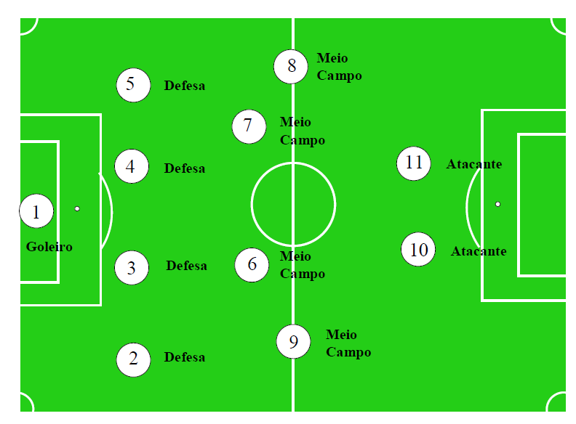

Fig. 9: Sistema 4 -4- 2 (1982)
Fonte: Mello (1999) apud Vendite, 2006, p. 24.

Posteriormente em 1984 a Dinamarca apresentou na Eurocopa um novo sistema o 3-5-2 (Figura 10) formado por três zagueiros, um deles com a função de líbero, 5 jogadores de meio campo, sendo dois alas, 2 atacantes com função de finalizadores e sua variante defensiva 5 – 3 – 2 com o qual Argentina foi campeã. Esse sistema também foi utilizado na Copa do Mundo de 1986 no México trazendo bons resultados e em seguida na Copa do Mundo de 1990 na Itália, sendo que 20 das 24 seleções utilizaram o sistema, inclusive a Alemanha, seleção campeã. Esse sistema também foi utilizado pelo Brasil na copa do mundo de 2002 na qual foi pentacampeão (VENDITE, 2006).
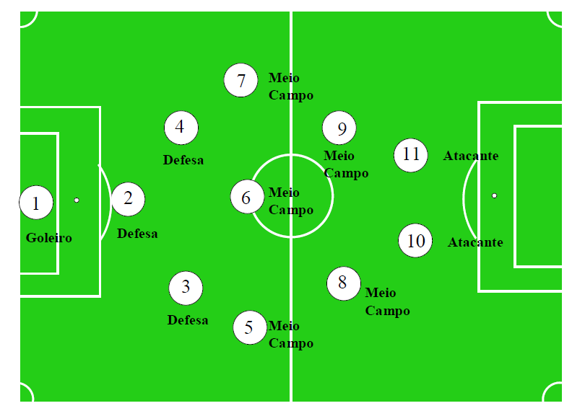

Fig.10: Sistema 3 x 5 x 2 (1984)
Fonte: Mello (1999) apud Vendite, 2006, p. 25.

Em 1994 surgiu o Sistema 4 -5 – 1 (Figura 11) composto pelo goleiro, quatro defensores em uma linha (dois zagueiros no meio e dois laterais), cinco jogadores no meio de campo e um atacante na frente. Para Melo (1999) essa composição facilita função da defesa que sempre vai estar pronta para receber a bola pelo alto. O sistema foi utilizado na Copa do Mundo de 1998 na França pela equipe da Noruega.

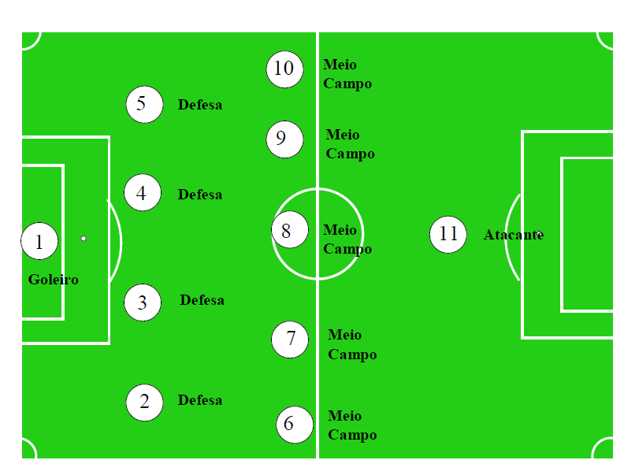

Fig.11: Sistema 4 -5-1 (1994)
Fonte: Mello (1999) apud Vendite, 2006, p. 26.

3. Resultados

De acordo com as colocações de Frisselli e Mantovani (1999), Melo (1999), Vendite (2006), afirmamos que os sistemas utilizados pelas seleções nas copas do mundo de futebol de 1930 a 2010 foram:
- 3-2–2-3: também chamado de WM devido ao desenho que forma no campo, foi utilizado pela Inglaterra e França, e por outras seleções por mais de três décadas, nas Copas de 1930 a 1958 (FRISSELLI E MANTOVANI, 1999); o 4-2-4: é o WM um pouco modificado. Foi utilizado pelo Brasil na Copa de 1958 na qual obteve seu primeiro título (FRISSELLI E MANTOVANI, 1999); 4-3-3: superou os sistemas anteriores à copa de 62, sendo utilizado na copa de 1970 por muitas seleções, prevalecendo por 20 anos (FRISSELLI E MANTOVANI, 1999).
Segundo Frisselli e Mantovani (1999), apesar de não ter sido campeã a Holanda surpreendeu na Copa de 74 com o Carrossel Holandês ou Laranja Mecânica. Mello (1999); em seqüência Mello(1999) afirma que na Copa de 82 a maioria das seleções utilizou o 4- 4 -2, que foi utilizado novamente em 1994 pelas seleções do Brasil, Suécia e Bulgária.
Para Vendite (2006) o sistema 3-5–2 foi apresentado pela Dinamarca na Eurocopa em 1984 e a Argentina foi campeã com sua variação defensiva o 5-3-2. O sistema foi utilizado novamente em 1986 na Copa do México, sendo e na Copa 90 na Itália, das 24 seleções participantes, 20 utilizaram o sistema, inclusive a campeã Alemanha. Em 2002, o Brasil utilizou o sistema e se tornou pentacampeão. Posteriormente em 1994, o sistema 4-5-1 foi utilizado na Copa pela Noruega.
Dentre os resultados encontrados por Frisselli e Mantovani (1999), Melo (1999) e Vendite (2006) concluímos que os sistemas mais utilizados até a copa do mundo de 2010 foram os sistemas 3-2-2-3 (5 copas: 30-34-38-50-54); 3 -5-2 (4 copas: 84-86-90-2002); 4-3-3 (4 copas 62-66-70-74); 4-4-2 (2 copas 82 e 94).
Quanto à inovação, segundo Melo (1999) o sistema 2-2-6 criado pelos escoceses foi uma inovação, pois conseguiu preencher espaços vazios do campo (na época não existiam as linhas que marcam o campo de futebol atualmente), recuando dois homens do ataque como era no sistema anterior (1-1-8). O sistema formava um quadrado na frente do goleiro e, graças a ele, conseguiram empatar uma partida com os ingleses (para os quais sempre haviam perdido) e não tomaram gol.
O sistema 3-2-2-3, o WM, criado em 1925 também foi inovador, consistia em deixar o jogo de meio campo a cargo dos médios extremos e atacantes centrais, fazendo surgir ai a marcação individual. Só foi superado em 1962 devido às equipes se precaverem reforçando o meio campo (FRISSELLI E MANTOVANI, 1999).
Em 1974 a Holanda revolucionou a forma de jogar futebol no mundo todo com um sistema chamado de laranja mecânica ou carrossel holandês. Segundo Vendite (2006) nesse sistema, baseado na preparação física e polivalência dos jogadores, sem posições fixas, os jogadores rodavam e avançavam em campo todos ao mesmo tempo enlouquecendo o adversário com a flexibilidade em atacar e defender.
Na atualidade, os sistemas 4-4-2 e 3-5-2 ainda são utilizados pelas seleções nas copas do mundo de futebol.

4. Conclusões
Assim, de uma intuição do homem em brincar ou jogar objetos aleatoriamente, o futebol nasceu e foi sendo construido, passando a ter regras e planejamento. A cada época, de acordo com as necessidades que se apresentavam, agregou-se elementos que formaram a técnica, sempre com o intuito de superar o adversário. Dessa maneira, os sistemas táticos foram se aperfeiçoando, valorizando habilidades individuais e coletivas dos jogadores bem como observando as caracteristicas do adversário.
Constatamos em nossa pesquisa que os sistemas utilizados pelas seleções nas copas do mundo de futebol foram: o 3-2–2-3 (WM) ; 4-3-3; 4- 4 -2; 3- 5 – 2 ; 4-5-1. Da mesma maneira, os sistemas mais utilizados em copas do mundo foram o 3-2-2-3 em 5 copas: 30-34-38-50-54; o 3 -5-2 em 4 copas: 84-86-90-2002; e o 4-3-3, em 4 copas 62-66-70-74).
As pesquisas ainda revelaram que os sistemas 1-2-2-6; WM 3-2-3-2; Laranja Mecânica ou Carrossel Holandês foram revolucionários dentro do futebol mundial e que atualmente os sistemas 4-4-2 e 3-5-2 são os aplicados no futebol pelas seleções campeãs nas copas do mundo de futebol.
Espera-se que esta pesquisa contribua com o oferecimento de dados sistematizados a respeito dos sistemas utilizados pelas seleções campeãs das copas do mundo de futebol bem como que, a partir desta pesquisa, possam surgir novos estudos relacionados a este tema, possibilitando o avanço científico na área da Educação Física.

REFERÊNCIAS

AMARAL, João J. F. Como fazer uma pesquisa bibliográfica. Universidade Federal do Ceará, 2007.
CASTILHO, Auriluce Pereira, BORGES, Nara Rúbia Martins, PEREIRA, Vania Tanus (Orgs). Manual de metodologia científica do ILES Itumbiara/GO: ILES/ULBRA, 2013.
FISCHI, Rosa Maria. Metodologia Científica. Disponível em: http://www.slideshare.net/bibliotecafmvz/metodologia-cientfica.
FRISSELLI, Ariobaldo; MANTOVANI, Marcelo. Futebol: Teoria e Prática. São Paulo: Phorte Editora, 1999.
LEITÃO, Rodrigo Aparecido Azevedo Leitão. O Jogo de Futebol: investigação de sua estrutura, de seus modelos e da inteligência de jogo, do ponto de vista da complexidade. Campinas, SP: [s.n], 2009.
MELO, Rogério Silva. Sistemas e táticas para futebol. . Rio de Janeiro: Sprint, 1999.
PARREIRA, Carlos Alberto. Evolução tática e estratégias de Jogo. Brasília: Escola Brasileira de Futebol, 2011.
RAMPAZZO, Sandra Reis; ANDRADE, Fábio Goulart de. Orientações para elaboração do TCC. Londrina, 2009.
VENDITE, Caroline Colucio. Sistema, estratégia e tática de jogo: uma análise dos profissionais que atuam no futebol. Campinas, SP: [s.n], 2006.

Aluna do 9º período do Curso de Educação Física dos ILES/ULBRA
Professor da disciplina Esportes do Curso de Educação Física dos ILES/ULBRA
Cálcio: desporto criado na Itália, chamado de calcio fiorentino. As regras só foram estabelecidas em 1580, e o jogo passou a ser arbitrado por dez juízes, e a bola podia ser impulsada com os pés ou as mãos, e precisava ser introduzida numa barraca armada no fundo de cada campo. Não havia limite de jogadores (levando-se em conta o tamanho do campo, claro), por isso a necessidade de tantos juízes. O desporto se espalhou rapidamente por todo país, e hoje é uma festa anual em várias cidades da Itália..
Líberos: significa "livre", é o zagueiro /defesa central de sobra de uma equipe. Inicialmente a palavra designava um jogador que se posicionava atrás da linha de sua defesa e que controlava as possíveis brechas, sendo seu posicionamento livre, atrás da defesa. É o último zagueiro a impedir o atacante de fazer o gol, e por isso avança poucas vezes, pois deve fechar a defesa, para sua equipe se livrar de contra-ataques do adversário. Contudo, em alguns casos também é comum a participação do líbero como o zagueiro à frente da defesa. O líbero sempre deve ficar no centro da defesa de sua equipe, não ficando perto demais da lateral, porque seu time tem espaço vazio na defesa, o que pode facilitar para a equipe adversária. De vez em quando, o líbero fica bem na frente dos demais zagueiros, pois ele precisa organizar a defesa quando o time adversário ataca. Este tipo de jogador já não é utilizado propriamente, mas muitos jogadores jogam como tal.
Rugby é um esporte coletivo praticado com as mãos e com uma bola, muito parecido com o futebol americano. Uma partida tem duas partes de quarenta minutos. O objetivo é fazer maior número de pontos. Cada time no rugby tem 15 jogadores titulares e 6 reservas. A bola de rugby tem o formato oval e é feita de couro semelhante à bola de futebol.
Zagueiro: zagueiro, beque, ou defesa central é o jogador que ocupa a posição entre a linha média e o gol. É a principal posição da linha de defesa.
Médio, "meia" ou "centro-campista" é o jogador de futebol que atua principalmente na zona do meio-campo, entre a defesa e o ataque, e cuja função é criar as jogadas de ofensivas.
Goleiro ou guarda-redes, em tempos antigos, também chamado arqueiro ou porteiro, tem como função é evitar o gol.
Atacante ou avançado é uma posição de linha do futebol. Desempenha função ofensiva, com objetivo de fazer gols ou dar assistências para seus companheiros
Os laterais ocupam a linha de defesa, juntamente com os avançados. Existem dois tipos de laterais, os que atuam pelo lado direito e os que atuam pelo lado esquerdo, sendo chamados de lateral-direito e lateral-esquerdo respectivamente.
Centroavante: jogador que se posiciona no centro da linha de ataque, responsável por buscar oportunidades de gol para sua equipe. Também pode disputar bolas longas e "segurar a bola" para os companheiros de equipe que vem de trás, conhecido como "trabalho de pivô".
Ponteiro ou ponta ou extremo é o jogador que desempenha esta função atua como um atacante pelos lados do campo, normalmente perto da região do escanteio. Por esse motivo, pode atuar tanto pelo lado direito quanto pelo lado esquerdo, sendo chamados, respectivamente, de ponta-direita e ponta-esquerda.

